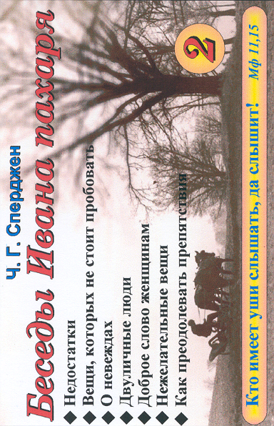
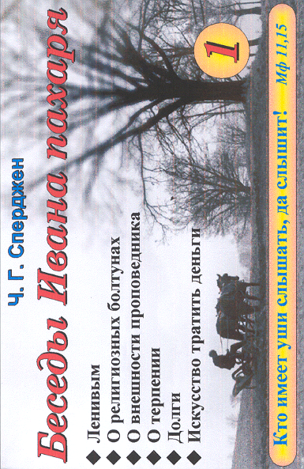
Беседы Ивана пахаря
Беседы Ивана пахаря
А 57-2 К
А 57-2 К
Беседы
Беседы
Беседы
Беседы
Беседы Ивана пахаря
Беседы Ивана пахаря
А 57-1 К
А 57-1 К
90
90

А57-2К

А57-2К
2
2
90
90

А57-1К

А57-1К
1
1

